УЧЕБНЫЕ СТРАТЕГИИ
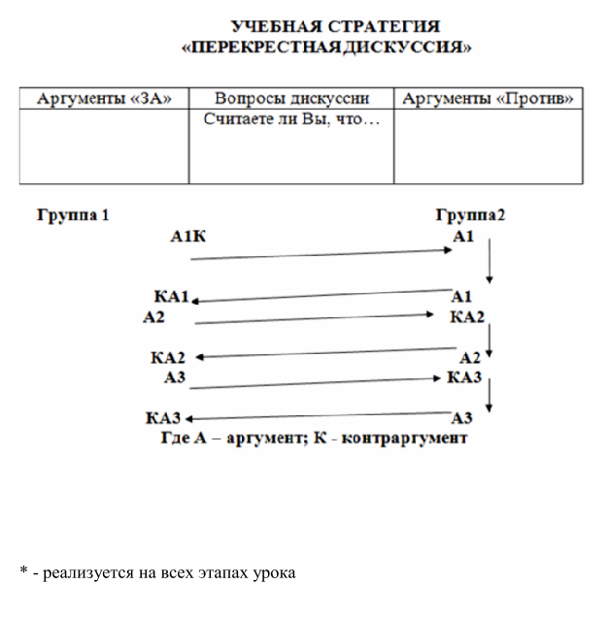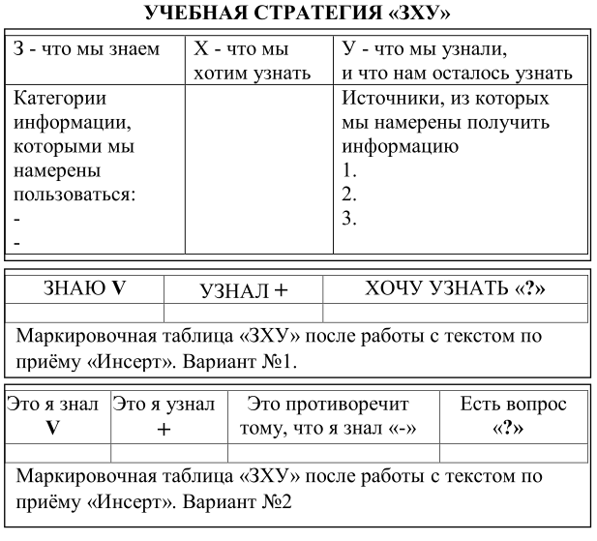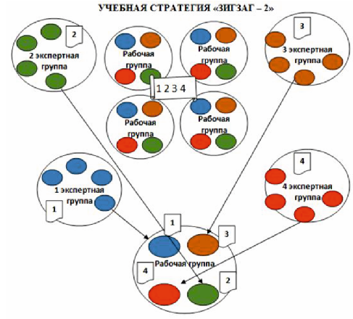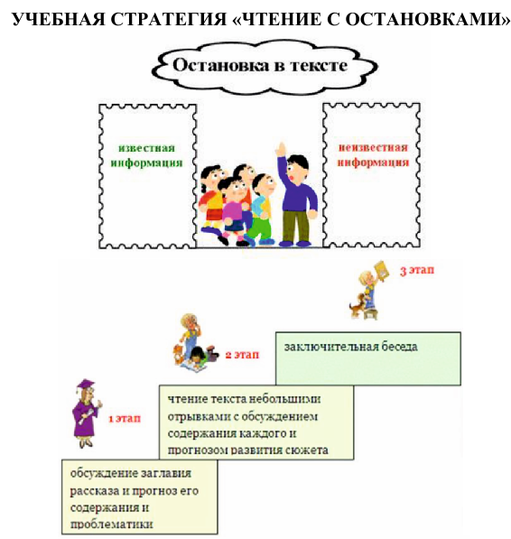
Работа с карточками «Учебные стратегии» – определиться с выбором одной из 8 карточек, одной учебной стратегии, реализующейся на уроке;

- Учебная стратегия –это совокупность методов, выстроенных в определённой последовательности, реализующаяся на всех этапах урока;

- Выбор учебной стратегии не отменяет дальнейший подбор приемов обучения, но сокращает количество возможных вариантов;

- Ознакомившись с описанием учебной стратегии на обороте карточки, можно выбрать соответствующие ей частные приемы обучения;

- Учебная стратегия сама по себе содержит алгоритм организации учебной деятельности обучающихся, а иногда и описание приемов обучения;

- Необходимо осознавать объем времени, требующийся для реализации учебной стратегии, чтобы ограничиться оптимальным набором приемов;

- Несмотря на то, что учебная стратегия предназначена для реализации всех этапов урока, у некоторых из них есть своя специализация. Отдельные учебные стратегии более уместны для проведения определенного типа уроков.

